АРТ-ТЕРАПЕВТИЧЕСКОЕ ЗАНЯТИЕ

МОЯ ВЕСЕННЯЯ
МАНДАЛА

Педагог-психолог Кожохина К.С.

Знакомство ребенка с миром мандал несет в себе огромный потенциал для его развития.
Мандала (ударение на первый слог) пришла к нам с Востока, известного своим символизмом.
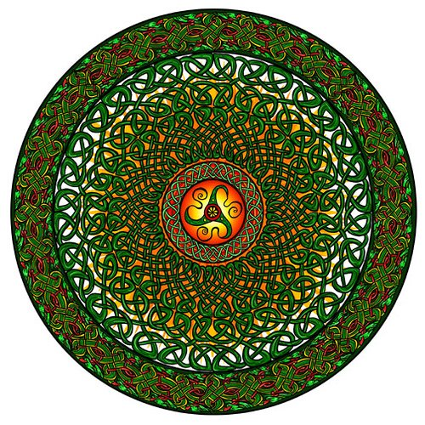
Это своеобразные символ мира, Вселенной, гармонии и мироздания. Невообразимым образом собственноручное создание мандал или их раскрашивание приносит умиротворение, спокойствие и глубокое понимание сущности. Разумеется, для детей данный философский смысл пока непостижим. Поэтому будем рассматривать процесс раскрашивания мандал для детей как увлекательное развивающее занятие.
Чем полезны мандалы для детей?
- развивается мелкая моторика;
- стимулируется мышление;
- развивается внимания: его концентрации и устойчивости;
- ребенок на собственном опыте воспринимает и изучает симметрию;
- раскрывается творческий потенциал и воображение;
- малыш открывает для себя рецепт успокоения и умиротворения, обучаясь снимать стресс и справляться с эмоциями ;
- снижается внутреннее напряжение.

С какого возраста стоит знакомить ребенка с детскими мандалами?
В силу того, что процесс создания и раскрашивания мандал для детей требует определенной усидчивости, хорошего владения карандашом (то самое - «не выходить за края»), понимание конечного результата, то уместно предложить и рассказать ребенку о мандалах не ранее 4-х лет.
Чем отличаются мандалы для детей от взрослых вариантов?
В мандалах для детей используются более простые и понятные для детского восприятия узоры: фигуры животных, птиц, сказочных героев. Можно считать такие варианты детских мандал своеобразной подготовкой к более сложным, замысловатым и абстрактным взрослым вариантам.
Как можно сделать мандалу?
Самый простой способ — раскрасить. Более сложный, но наиболее эффективный – нарисовать самостоятельно на заданную тему. Известно, что такую арт-терапию использовал в своей психологической практике Карл Юнг. Но мандала — это не обязательно шедевр на бумаге.
Постройте мандалу в пространстве, используя проволоку и бусины, сплетите из ниток, создавая узор на каркасе, фантазируйте с геометрическими фигурами на обычной бумажной тарелке. Ведь мандала — это творчество, в котором нет правил и границ.

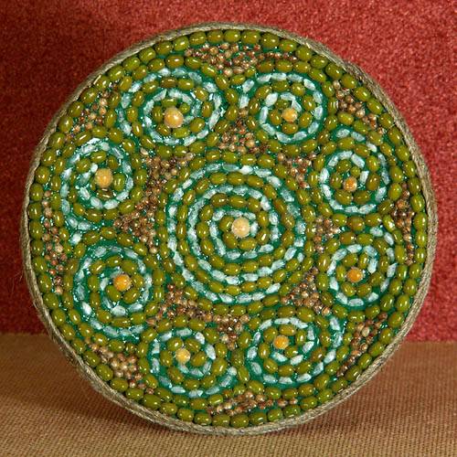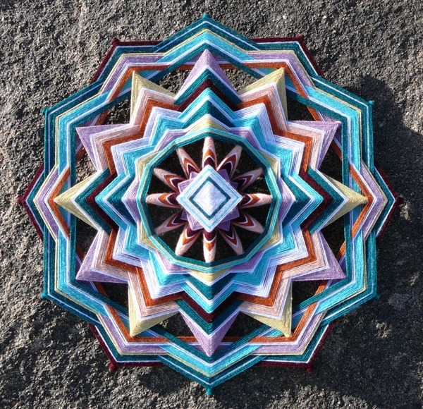

С чего начать знакомство ребенка с мандалами?
Вы можете обратиться к педагогу-психологу за готовой подборкой мандал для детей или скачать их самостоятельно из Интернета.
На личном примере покажите увлекательность и очарование раскрашивания мандал. Сочините небольшую историю, например, как принцу нужно было найти волшебный талисман, чтобы спасти свою принцессу. И именно этот талисман Вы сейчас создадите. Позвольте ребенку самостоятельно выбирать цвета и законы раскрашивания. Идеально, если постепенно Вы придете к атмосфере полной тишины и погружения в процесс.
И помните: раскрашивание мандал – это не бесцельное времяпрепровождение. К этому процессу нужно подготовиться. Обеспечить необходимым материалом, включить расслабляющую музыку, которая ненавязчиво будет сопровождать процесс, сочинить историю и т.п.
P.S. поскольку у разных детей имеет место разный темп деятельности и концентрация внимания, то не требуйте от них выполнения (раскрашивания) всей мандалы за раз. Исходите из желаний и интереса своего ребенка, что бы в процессе он получал удовольствие. По окончании раскрашивания попросите назвать мандалу, рассказать о ней, рассказать о своем настроении и чувствах. Наиболее ценным будет, если мандалу будете раскрашивать вместе. Это может быть как разные мандалы по уровню сложности, у родителей для взрослых, у детей детский вариант, или раскрашивание одной мандалы вместе. Ниже приведены примеры мандал для детей и для взрослых.

